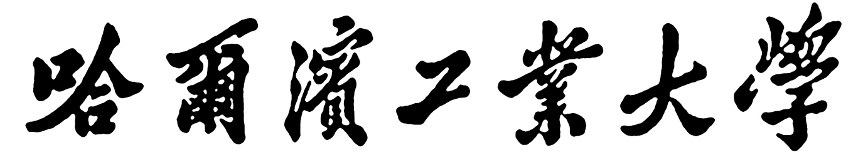

视听觉信号处理
实验报告

题 目 Experiment1
学 院 计算学部
专 业 视听觉信息处理
学 号
学 生
任 课 教 师 姚鸿勋

哈尔滨工业大学计算机科学与技术学院
2021秋季
- 实验目标
1.掌握图像处理中读取、显示、保存。
2.掌握图像处理中空域的增强算子。
3.掌握图像直方图概念，实现图像的直方图均衡化。
- 实验内容
- 实现图像的读取、显示、保存操作。
- 实现图像的空域增强算子，包括中值滤波和均值滤波算法，显示并保存结果图像。
- 实现图像的直方图均衡化，显示并保存结果图像。
- 实验结果
- 图像的读取、显示、保存
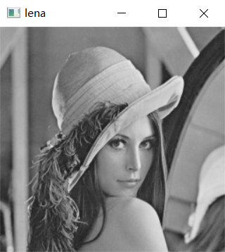
- 图像的空域增强算子
中值滤波：
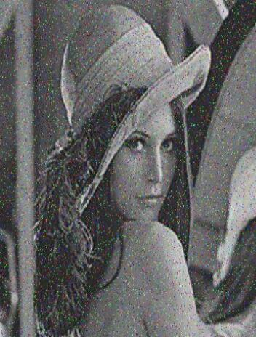原图
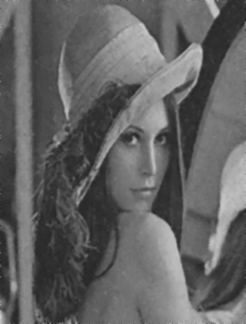滤波后
均值滤波：
原图
滤波后
- 直方图均衡化
原图的直方图 直方图均衡化之后的直方图
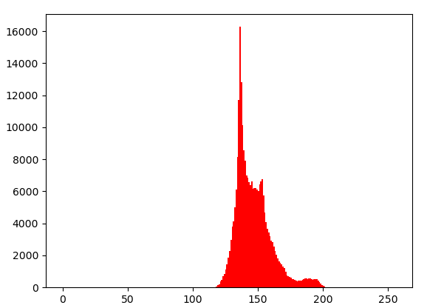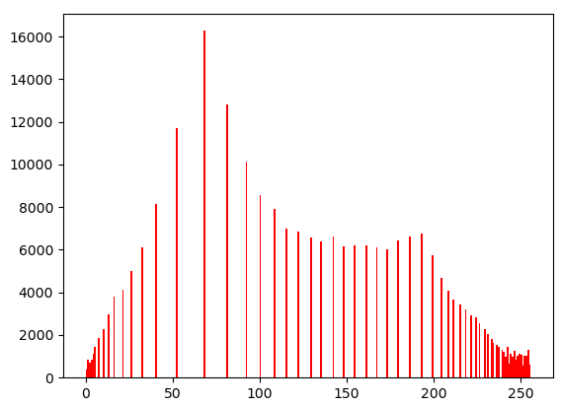
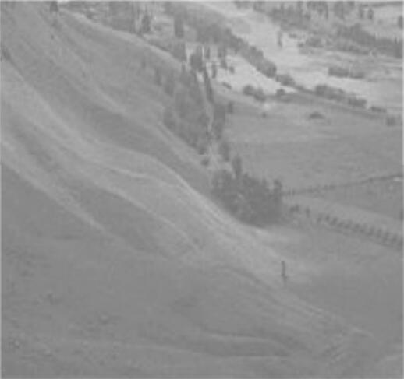
原图
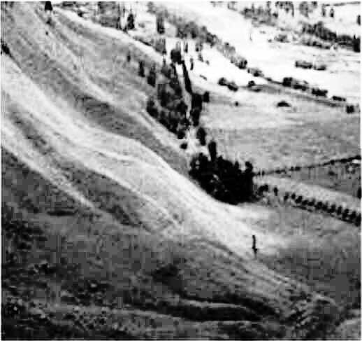
直方图均衡化后
- 实验分析
- 图像的读取、显示、保存
图像读取：
img = cv.imread('image/lena256color.jpg', 0)
以灰度图形式读取对应路径的图像。
图像显示：
cv.imshow('lena', img)
将图像对象显示在相应的窗口中。
图像保存：
cv.imwrite('image/new_save.jpg', img)
将图像对象保存在指定路径。
- 图像的空域增强算子
中值滤波和均值滤波都是以一个小矩阵遍历整个图像，将某一像素附近的几个像素值经过某种运算，赋值到新的图像中。
以3*3滤波器为例，在图像的(i,j)处，包括自身在内，周围共有9个像素值，将这9个像素值进行某种运算得到一个新的值，赋值到新的图像的对应位置。
中值滤波：取上述9个像素值的中位数。其中np.median输入一个数组或矩阵，能够返回它们的中位数。
for i in range(r // 2, R - r // 2):
for j in range(c // 2, C - c // 2):
k = img[i - r // 2:i + r // 2 + 1, j - c // 2:j + c // 2 + 1]
ret_img[i, j] = np.median(k)
均值滤波：取上述9个像素值的平均数。其中np.mean输入一个数组或矩阵，能够返回它们的均值。
for i in range(r // 2, R - r // 2):
for j in range(c // 2, C - c // 2):
k = img[i - r // 2:i + r // 2 + 1, j - c // 2:j + c // 2 + 1]
ret_img[i, j] = np.mean(k)
一般来说，对于椒盐噪声的图像，使用中值滤波效果更佳。因为对于一个滤波器，某一个像素值变成0或255对这一列数字的中值几乎没有影响，所以有中值滤波处理椒盐噪声图像基本可以将图像复原。对于高斯噪声图像，使用均值滤波效果更佳。因为高斯噪声图像是对每一个像素值加上一个高斯噪声均值为0，使用均值滤波器处理之后，由概率论与数理统计相关知识，这一列数的噪声均值仍然为0，所以使用均值滤波处理高斯噪声图像较为合适，更加贴近使用均值滤波器降噪的效果。
- 直方图均衡化
直方图均衡化通过为每个像素值计算出一个新的像素值映射，然后将原图映射到有新像素值组成的图像上实现直方图均衡化。
步骤：
- 统计原始图像各灰度级的像素数目nj。np.zeros是将数组初始化为全0。
R, C = img.shape
nj = np.zeros(shape=256)
for i in range(R):
for j in range(C):
nj[img[i, j]] += 1
- 作灰度分布直方图pf。
pf = nj / (R * C)
- 计算累积分布函数。
for i in range(1, 256):
cf[i] = cf[i - 1] + pf[i]
- 计算映射后的。
gj = np.zeros(shape=256)
for i in range(256):
gj[i] = int(np.floor(255 * cf[i] + 0.5))
- 计算原图像每个像素点的映射并输出图像。
for i in range(R):
for j in range(C):
ret_img[i, j] = gj[img[i, j]]
有时普通的直方图均衡化可能效果不佳，比如下图：
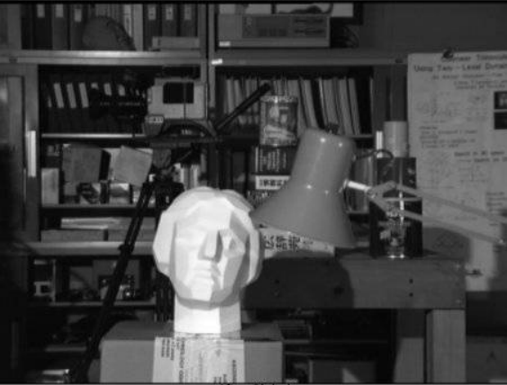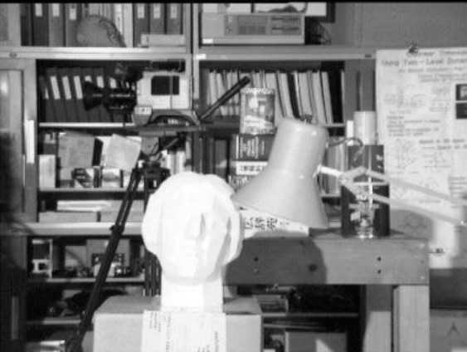
左图是原图，右图是通过直方图均衡化处理之后的图。结果发现，图中雕塑的效果较差，其余地方效果都较好。对于这种情况，可以使用自适应直方图均衡化的方法。首先将图像分为若干个小子图，如8*8，然后对于每一个子图进行普通的直方图均衡化，然后拼接起来即可。结果如下图所示：
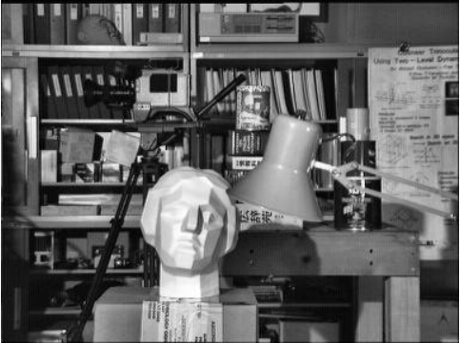
- 实验总结
通过本次实验，我掌握了图像的一些简单操作，对图像处理的一些基本方法，包括均值滤波、中值滤波、直方图均衡化，以及这些方法的一般适用情况。通过这次实验，我对数字图像的一些基本处理操作有了一个了解。

